关于转发第九届海峡两岸青少年（数学）文化交流活动安排的
通 知
各选手、分赛区及相关工作单位：
第九届海峡两岸青少年（数学）文化交流活动原定于2020年8月15日至19日在福建厦门举行。由于受新冠病毒疫情影响，为确保海峡两岸选手、家长、教师的安全，经海峡两岸青少年文化交流活动组委会、台湾关怀儿童成长协会、台湾中华数学联谊会、台北县数学推广交流协会共同研究决定：第九届海峡两岸青少年（数学）文化交流活动两岸选手、家长、教师不跨省聚集，分别在台湾台北、台中、嘉义、桃园和浙江温州、福建厦门、江苏南京、山东济南、湖南长沙等地通过视频连线的方式同步举行，具体安排如下：
一、主办单位：
台湾关怀儿童成长协会
台湾中华数学联谊会
台北县数学推广交流协会
海峡两岸青少年文化交流活动组委会
二、活动主题：
两岸同根·数学让我们在一起
三、活动对象：
在地方选拔活动中获得一、二等奖的学生。
四、活动时间及地点：
2020年8月23日 温州高教园区大学城（浙江地区）
五、活动流程：
1、9：45前报到，领取活动证、纪念品、队服。
2、10:00—11:00 一试（两岸选手同时笔试）
11:00—14:30 午餐、午休、大合照
14:30—15:30 两岸选手视频交流互动，数学知识竞答，介绍自己和家乡，才艺展示。
15:30—17:00 二试（笔试、视频连线）
两试成绩总和排序确定奖项
家长听家庭教育专家讲座。
（以上活动以组委会最终安排为准。）
- 活动结束，返程。
4、颁奖典礼另行通知。
六、收费标准：
学生：500元/生（包含活动费、中餐、队服、纪念品、教育讲座、大合照）
家长：不收费，中餐自费。
七、奖项安排：
学生奖：
每个参赛年级的5%获得一等奖；
每个参赛年级的10%获得二等奖；
每个参赛年级的20%获得三等奖；
其余选手获得优秀奖
（注：获得一二三等奖及优秀奖的选手均可获得荣誉证书和奖牌。）
团体奖：
组织选手在20位以上，选手总决赛平均成绩高于总决赛平均成绩，按照分数排名可获得团体一等奖、二等奖、三等奖。
（注：获得一二三等奖的团体均可获得荣誉证书和奖杯）
教师奖：
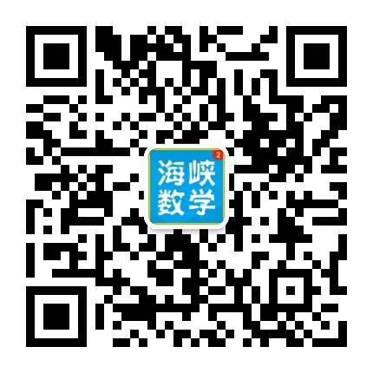获得一、二等奖的选手指导师均可获得荣誉证书。
八、报名截止：2020年8月17日
九、联系方式：
咨询电话：400-858-1995 0577-88363995
客服微信： zwh3539

